En este práctico, veremos algunos aspectos de respaldo y recuperación de datos en MySQL. Para ello, realizaremos diferentes tipos de respaldo y recuperación.
Respaldo y Recuperación Full
El día de hoy, utilizaremos los siguientes archivos y schemas:
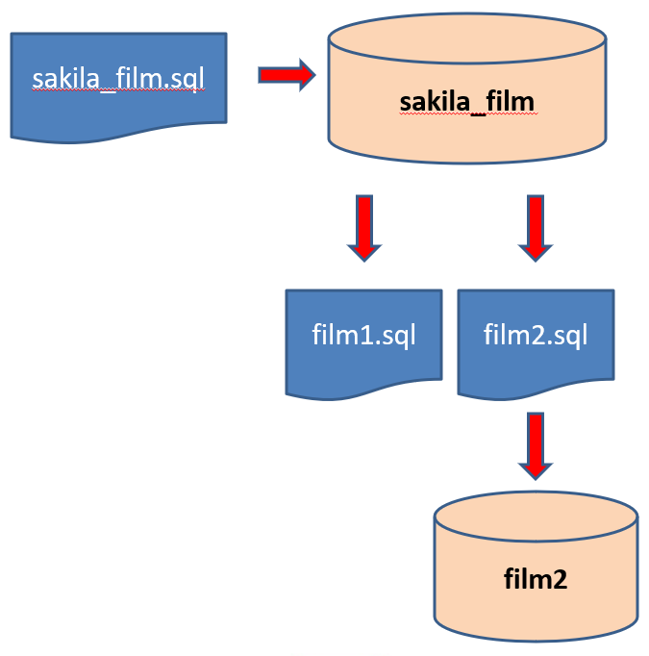
- Conéctese a MySQL Workbench como administrador.
- El script sakila_film.sql contiene el respaldo de 6 tablas de la cuenta sakila, incluidas sus restricciones de integridad. Utilice la funcionalidad de Administration / Management / Data Import/Restore del MySQL Workbench, para cargar las tablas y datos de ese script, en un schema nuevo. Llámelo sakila_film.
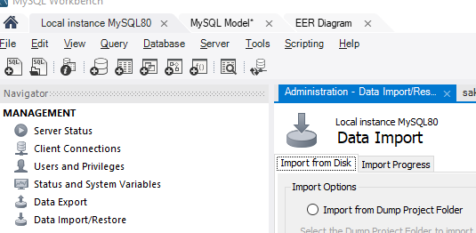
Utilice las siguientes opciones:
- Import from Self-Contained File
- New … para crear el nuevo schema donde importará los datos (sakila_film).
- Revise el log de salida, y verifique que no haya errores.
- (Evaluado) Cree un diagrama del modelo de datos, para ver la estructura de las tablas. ¿Están creadas las llaves foráneas?
- (Evaluado) Utilice la funcionalidad de Data Export para generar un respaldo completo del schema que acaba de crear. Considere las siguientes opciones:
  - En la pestaña Object Selection:
    - Seleccionar el schema sakila_film.
    - Dump Structure and Data.
    - Export to Self-Contained File. (Nombre de archivo: film1.sql).
  - En el botón Advanced Options, revise qué valor tienen los siguientes parámetros: lock-tables, disable-keys, force. ¿Qué significa cada uno de ellos? Búsquelo en la documentación de MySQL, o pregúntele a alguna IA.
- (Evaluado) Después de realizar el respaldo, ejecute las siguientes instrucciones:
show binary logs;

Flush binary logs;

show binary logs;
¿Qué ve? Investigue y explique qué efecto tiene la opción flush-logs.
- Inserte un registro en la tabla sakila_film.film_category, agregando la categoría 14 (Sci-Fi) al film 2. Revise si hubo algún efecto en los logs, ejecutando:
show binary logs;

- Utilice la funcionalidad de Data Export para generar una segunda versión del respaldo completo del schema que acaba de crear. Considere las siguientes opciones:
  - En la pestaña Object Selection:
    - Seleccionar el schema sakila_film.
    - Dump Structure and Data.
    - Export to Self-Contained File (Nombre de archivo: film2.sql).
  - En el botón Advanced Options:
    - flush-logs – Flush the MySQL Server log files before starting the dump.
- (Evaluado) Realice el import de las tablas contenidas en film2.sql, en un schema nuevo (film2). Para ello:
  - Revise algunas cuestiones que contiene el archivo SQL, y explique qué significan:
    - /*!40014 ¿Es un comentario? ¿Qué significa?
    - Variable FOREIGN_KEY_CHECKS. Qué valores toma y qué significa
    - LOCK TABLES `actor` WRITE;
  - Importe el archivo en un schema nuevo, llamado film2.
  - ¿De qué tipo es este respaldo? ¿hot, cold o warm? Revise el significado en el material de clases.

- (Evaluado) Veamos ahora qué pasa si intento realizar operaciones sobre una tabla que tiene algún bloqueo activo de tipo WRITE.
  - Ejecute la siguiente sentencia SQL en una conexión:
    - LOCK TABLES film2.actor WRITE;
  - En la misma conexión, realice una consulta a la tabla ‘film2.actor’. Realice luego la siguiente actualización:
    - update film2.actor set first_name = 'Nick' where first_name = 'NICK';
  - ¿Por qué puedo hacer update sobre la tabla, si hice un bloqueo de escritura?
  - Realice una nueva conexión a la base de datos, y ejecute la actualización. ¿Qué sucede ahora? ¿Por qué?
    - update film2.actor set first_name = 'Nick' where first_name = 'NICK';
  - ¿Qué debemos hacer para que cualquier conexión pueda realizar actualizaciones a la tabla film2.actor?

- (Evaluado) Veamos ahora qué pasa si intento realizar operaciones sobre una tabla que tiene algún bloqueo activo de tipo READ.
  - Ejecute ahora la siguiente sentencia SQL en una conexión:
    - LOCK TABLES film2.actor READ;
  - Ejecute una sentencia select sobre la tabla film2.actor, tanto en la conexión que hizo el bloqueo de lectura, como en la otra conexión. ¿Funciona?
  - Ejecute una sentencia update sobre la tabla film2.actor, tanto en la conexión que hizo el bloqueo de lectura, como en la otra conexión. ¿Funciona?
  - Explique qué diferencia existe entre el bloqueo READ y WRITE. ¿Qué utilidad puede tener esto para efectos de realizar respaldos?

